Уважаемые родители!
Приближаются новогодние праздники. К сожалению, они сопровождаются увеличением числа несчастных случаев с детьми.
Новый год – это удивительное время, когда сбываются желания и случаются чудеса. Главное, сделать так, чтобы для ваших малышей чары не рассеялись от совсем не праздничных проблем. А потому продумайте, как устроить безопасные торжества.
В праздничной круговерти порой довольно трудно помнить о всевозможных «мелочах». Но взрослые должны позаботиться о важных вещах. Это касается безопасности детей во время долгих новогодних каникул.
Правила безопасности очень просты и заключаются в следующем:
Ёлка
- игрушки стеклянные бьются!
- мишура и "дождики", мелкие игрушки проглатываются!
- ёлки падают на детей!!
- иголки тоже отправляются в рот малышу!
Новогодние гирлянды
– в доступном для детей месте или заманчиво выглядящий электроприбор, который может быть опасен для Вашего ребенка.
Пища, напитки
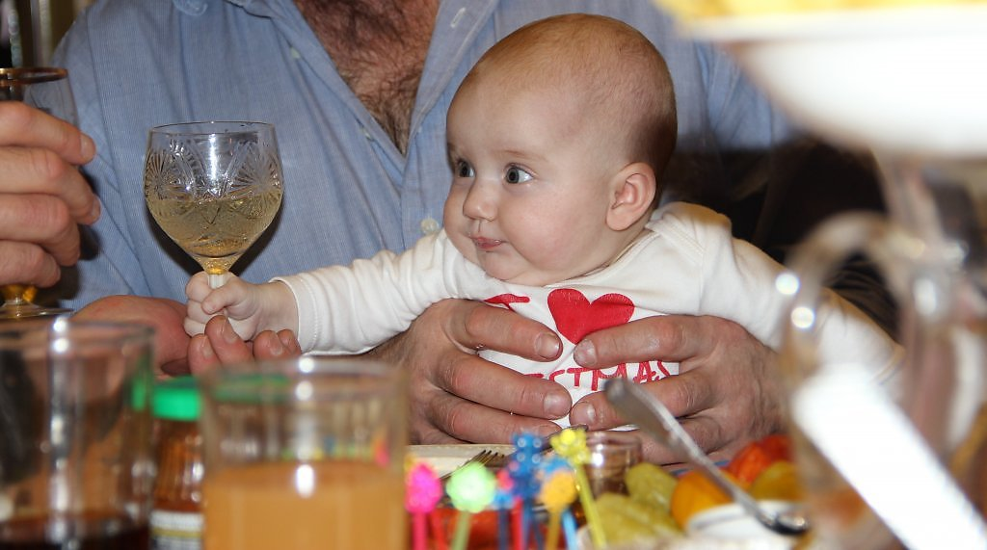
- следите, чтобы дети не переели за праздничным столом.
- смотрите, что кушает Ваш ребенок, не приложился ли он к родительскому бокалу.
- покупая продукты к праздничному столу, позаботьтесь об их свежести и качестве.
Лекарства и бытовая химия
- пока Вы готовитесь к празднику, ребенок может залезть в аптечку или порыться в бытовой химии - следите за ребенком! Помните о том, что лекарства и бытовая химия должны быть под замком!
Петарды и фейерверки
- это, пожалуй, самое опасное в новогодние дни. Не используйте петарды и фейерверки при маленьких детях. Ребенок может перепугаться, получить ожоги, травмы.
Дети на улице
Часто становятся жертвами ДТП, не только предоставленные сами себе, но и под "чутким" вниманием своих родителей, бабушек, нянь. Особенно хочется упомянуть о самодельных горках, выходящих на проезжую часть. Ребенка, скатившегося с такой горки и попавшего под автомобиль, редко удаётся спасти.
Будьте бдительны, и счастливых Вам праздников!
Одно из основных условий безопасности Новогоднего праздника – уделите детям как можно больше времени для разъяснения правил противопожарной безопасности и ни в коем случае не оставляйте их без должного родительского контроля.
Счастливого Вам Нового года!
Интернет ресурсы

